Economía circular excelente en el ámbito de los proyectos:
Kaldewei recibe el Premio Alemán de Sostenibilidad 2026

KALDEWEI, Ahlen, enero de 2026. En un proyecto de rehabilitación pionero realizado en colaboración con el 25hours Hotel Bikini Berlín, Kaldewei ha demostrado cómo la economía circular puede funcionar con éxito en el ámbito de los proyectos. El fabricante de baños de gama alta de Westfalia ha recibido el Premio Alemán de Sostenibilidad (DNP) 2026 por su extraordinario concepto de rehabilitación. La entrega del galardón tuvo lugar recientemente en el marco del congreso del DNP celebrado a principios de diciembre en Düsseldorf.

El DNP reconoce la interacción entre la preparación de los productos y la economía circular y destaca especialmente la innovadora combinación de durabilidad y diseño de Kaldewei en un segmento que hasta ahora se había centrado principalmente en la instalación de productos nuevos.

«Con el reciclaje de platos de ducha y bañeras de acero vitrificado, Kaldewei establece nuevos estándares para un enfoque sostenible hacia la rehabilitación en el ámbito de los proyectos y los edificios y envía una señal clara en aras de un cambio de mentalidad en el sector de la construcción y la rehabilitación», resume el jurado presidido por el profesor Michael Braungart, que entregó personalmente el premio a Roberto Martínez, miembro de la Junta Directiva de Kaldewei.

Según la justificación del galardón, el proyecto del 25hours Bikini Berlín demuestra de manera ejemplar cómo se pueden utilizar los procesos industriales para aplicar a gran escala los principios «Cradle to Cradle» («de la cuna a la cuna») y establecer nuevos estándares para una modernización sostenible.

En el marco de la modernización, en lugar de desecharse los productos ya existentes, se desmontaron, se devolvieron al fabricante y se renovaron por completo mediante un proceso industrial de varias etapas. A continuación, se volvieron a utilizar en el hotel como productos reacondicionados de alta calidad. En comparación con la fabricación de productos nuevos, esto permitió reducir en torno a un 65 % las emisiones de CO₂ y ahorrar cantidades considerables de materias primarias.

«Este galardón confirma nuestro compromiso con la sostenibilidad no como un mero complemento añadido, sino como un elemento indispensable en nuestra filosofía de producto», explica Jakob Klingenberg, director de cuentas clave de gestión de proyectos en Kaldewei. «El proyecto del 25hours Hotel Bikini Berlín demuestra que la economía circular ya es viable hoy en día: se trata de un enfoque rentable, ofrece alta calidad y aporta un valor añadido real para todas las partes implicadas».

Durante más de una década, el 25hours Bikini Hotel Berlín utilizó bañeras y platos de ducha Superplan de Kaldewei. En el marco de la renovación, estos se retiraron, se sometieron a un tratamiento con chorro de arena, se esmaltaron de nuevo y se perfeccionaron técnicamente. Gracias a la superficie antideslizante KALDEWEI Secure Plus, se añadió a los productos una característica de seguridad adicional que beneficia tanto a los huéspedes del hotel como al operador. Por ello, la dirección del hotel considera que esta renovación es un proyecto pionero.

Con la obtención del Premio Alemán de Sostenibilidad 2026, Kaldewei vuelve a poner de relieve su papel pionero en soluciones sostenibles para el cuarto de baño y demuestra que los productos duraderos de acero vitrificado no tienen por qué desecharse al final de su primer ciclo de vida sino que, gracias al upcycling y al refurbishment, incluso se pueden optimizar para iniciar una segunda etapa de uso. Kaldewei considera que este proyecto es un referente para el sector y que sirve como punto de partida para asentar en el futuro aún más la economía circular en el sector de los sanitarios y de la construcción.

Encontrará más información y material gráfico en el área de prensa de Kaldewei en: https://www.kaldewei.es/prensa/actualidad/

Imágenes y pies de foto:

1_KALDEWEI_DNP26
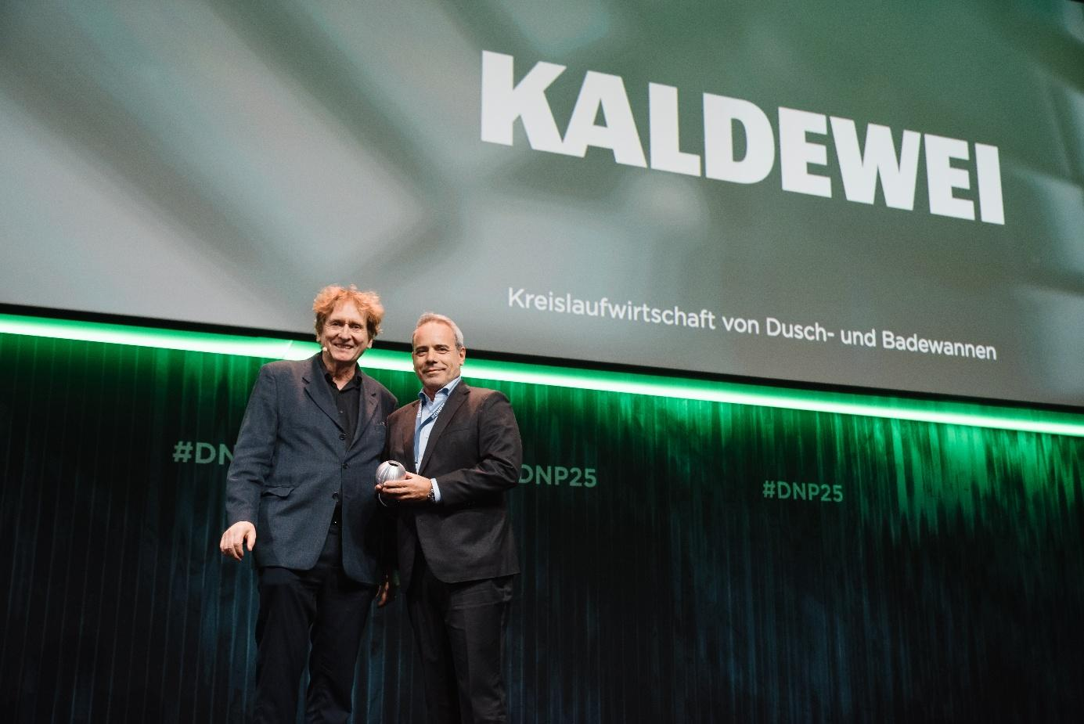
Foto: ©Dariusz Misztal

El profesor Michael Braungart, gurú del concepto «Cradle to Cradle», entrega el Premio Alemán de Sostenibilidad 2026 al miembro del Consejo Ejecutivo de KALDEWEI Roberto Martínez.
2_KALDEWEI_Cradle2Cradle
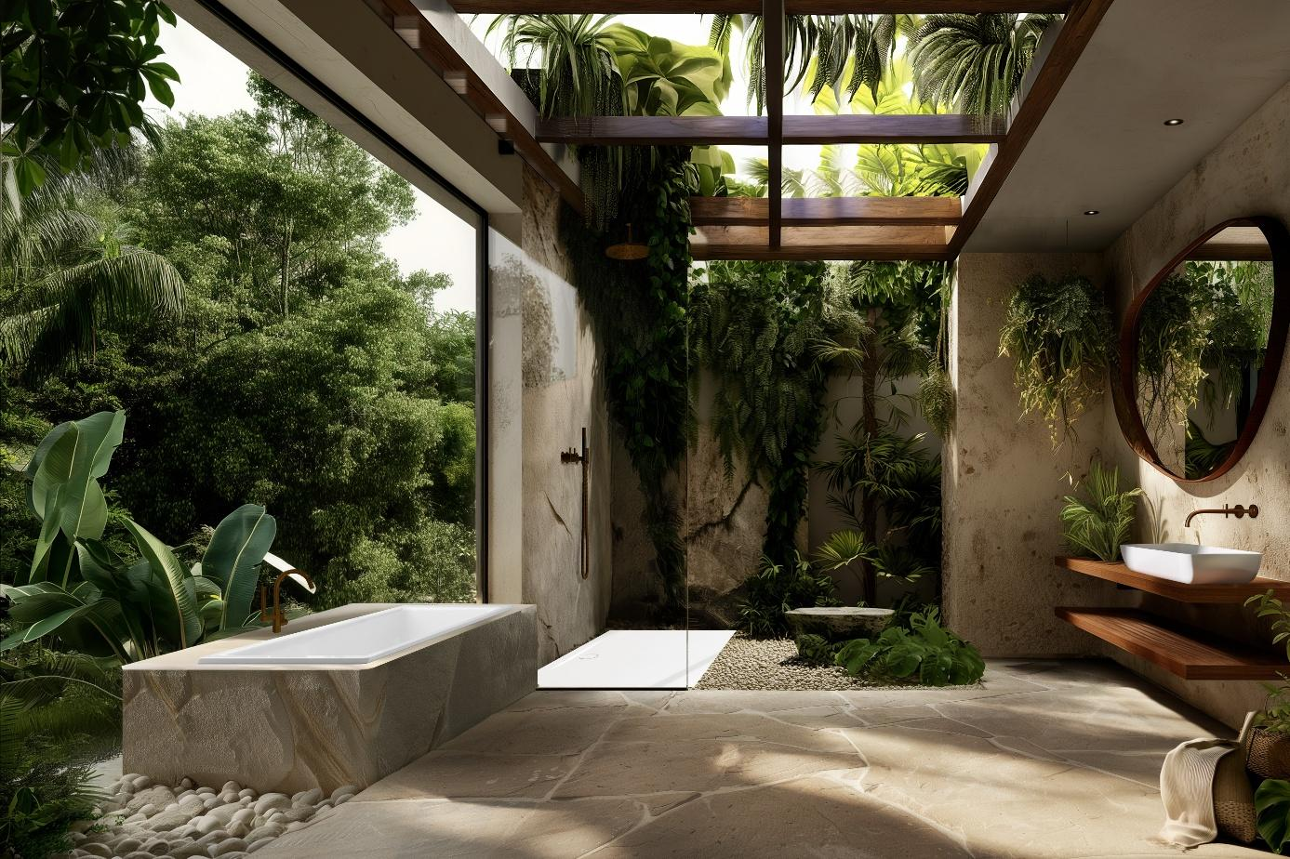
Foto: KALDEWEI
3_KALDEWEI_PURO_NEXT_mit Garnitur_Alpinweiss_matt
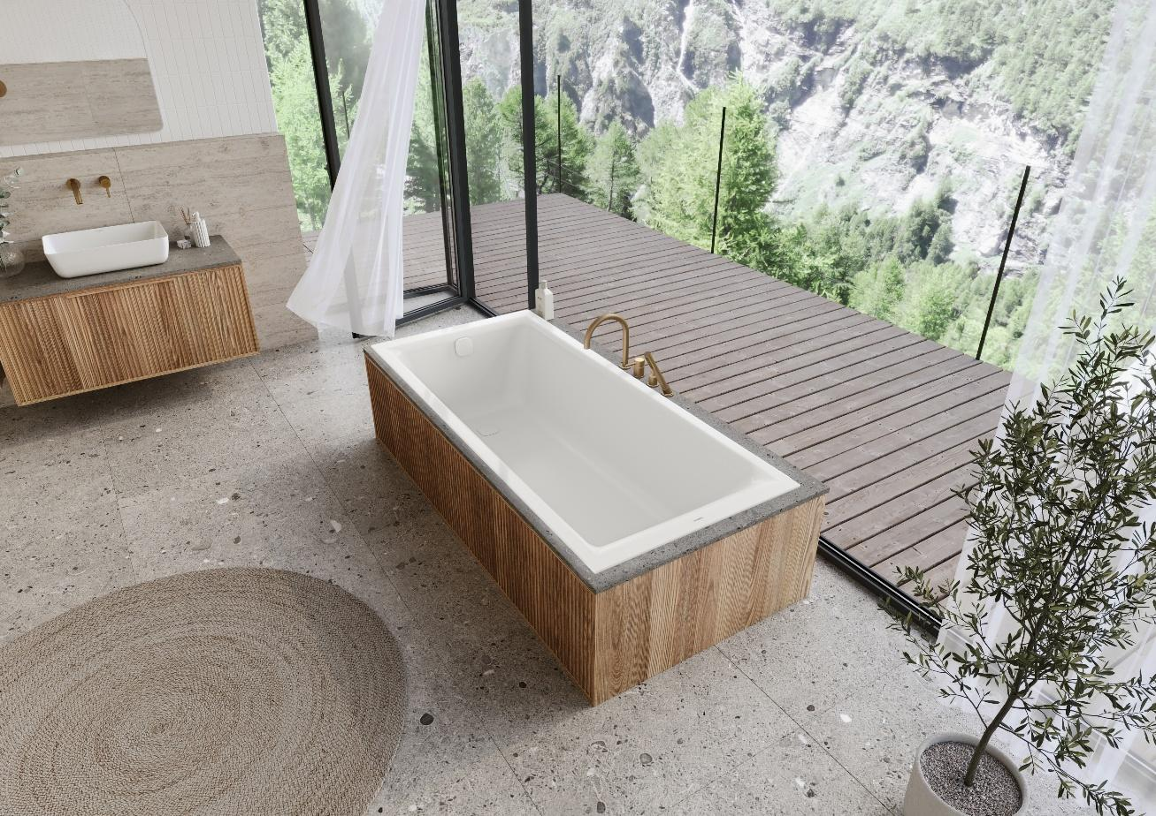
Foto: KALDEWEI

Acerca de KALDEWEI
Cuando se trata del cuarto de baño, son muchos los que piensan instintivamente en KALDEWEI, y con razón: la marca prémium es sinónimo de soluciones excelentes para crear un cuarto de baño de ensueño, así como de materiales y productos reciclables. Unos 600 de ellos cuentan con el certificado Cradle to Cradle® Certified y subrayan así la orientación coherente de la empresa hacia la sostenibilidad. KALDEWEI es uno de los primeros fabricantes alemanes de productos para el cuarto de baño en obtener la certificación Cradle to Cradle® Certified de un organismo independiente. Bañeras, lavabos, duchas... Todos los productos de acero y vidrio de KALDEWEI carecen de plástico y garantizan un lujo personal con sentido que se define por una estética noble, una durabilidad responsable y un disfrute sostenible. Pero se puede ir aún más allá: los equipamientos exclusivos de spa miman todos los sentidos y convierten el cuarto de baño en un auténtico espacio de experiencias. Bajo el concepto LUXSTAINABILITY®, Kaldewei fusiona un diseño innovador que despierta una sensación especial de bienestar con una sostenibilidad profundamente arraigada que caracteriza a todos los productos de KALDEWEI. La filosofía LUXSTAINABILITY® de la empresa permite disfrutar de un lujo personal para los sentidos apto para todos los bolsillos tanto en hoteles de primera categoría como en cómodos cuartos de baño particulares.
Contacto de prensa:

Franz Kaldewei GmbH & Co. KG Tel. +49 2382 785 209
Marcus Möllers marcus.moellers@kaldewei.de
Postfach 17 61 www.kaldewei.com
59206 Ahlen, Deutschland

Franz Kaldewei GmbH & Co. KG Tel. +49 2382 785 165
Georgina Trimbusch georgina.trimbusch@kaldewei.de
Postfach 17 61 www.kaldewei.com
59206 Ahlen, Deutschland

Claudia Wünsch Communication GmbH Tel. +49 30 78956825
Massimiliano Monteverdi mm@claudia-wuensch.com
Silbersteinstraße 45 www.claudia-wuensch.com
12051 Berlin

Claudia Wünsch Communication GmbH Tel. +49 30 789568926
Antonia Wieberneit aw@claudia-wuensch.com
Silbersteinstraße 45 www.claudia-wuensch.com
12051 Berlin

Para solicitar más material informativo y gráfico, contacte con la oficina de prensa de Kaldewei: www.kaldewei.com

